- Что такое поток? Что такое многопоточность?
Поток — это последовательность инструкций, выполняющаяся внутри программы.
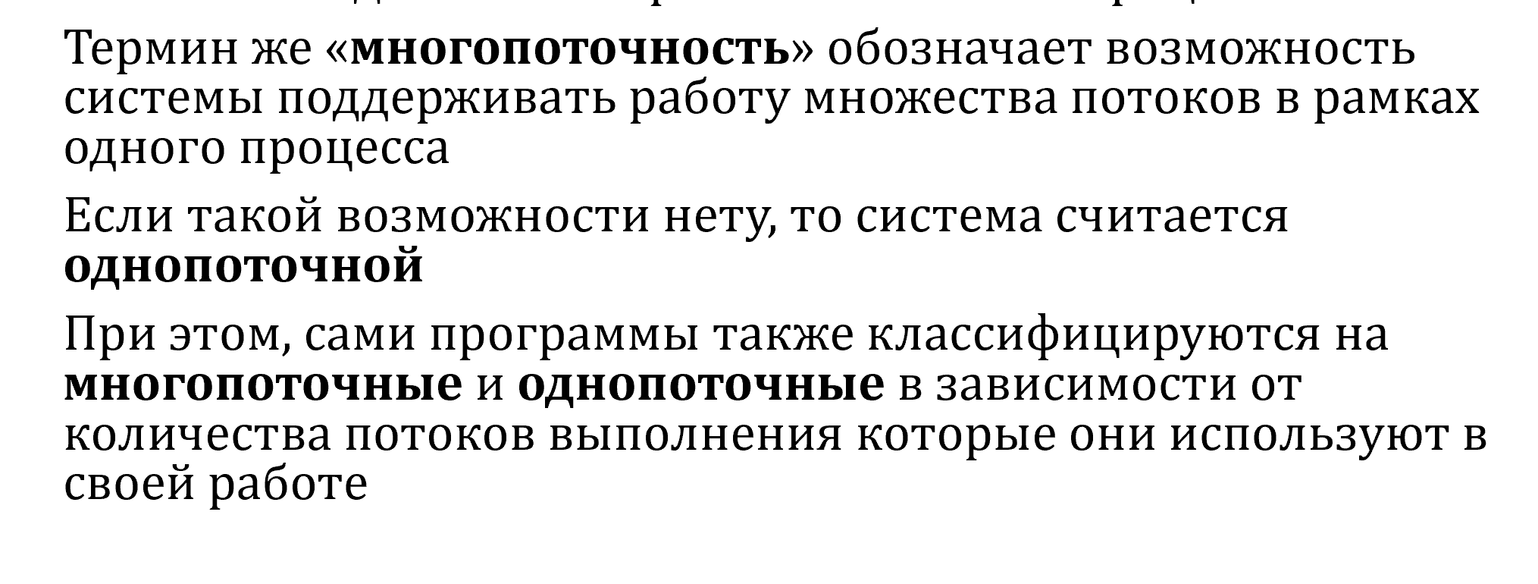
- Каково отличие потока от процесса?
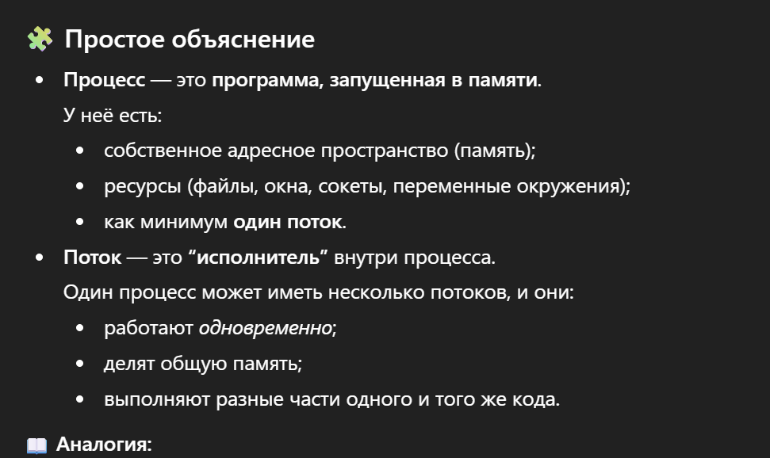
- Когда лучше использовать потоки вместо дополнительных процессов для многозадачности?
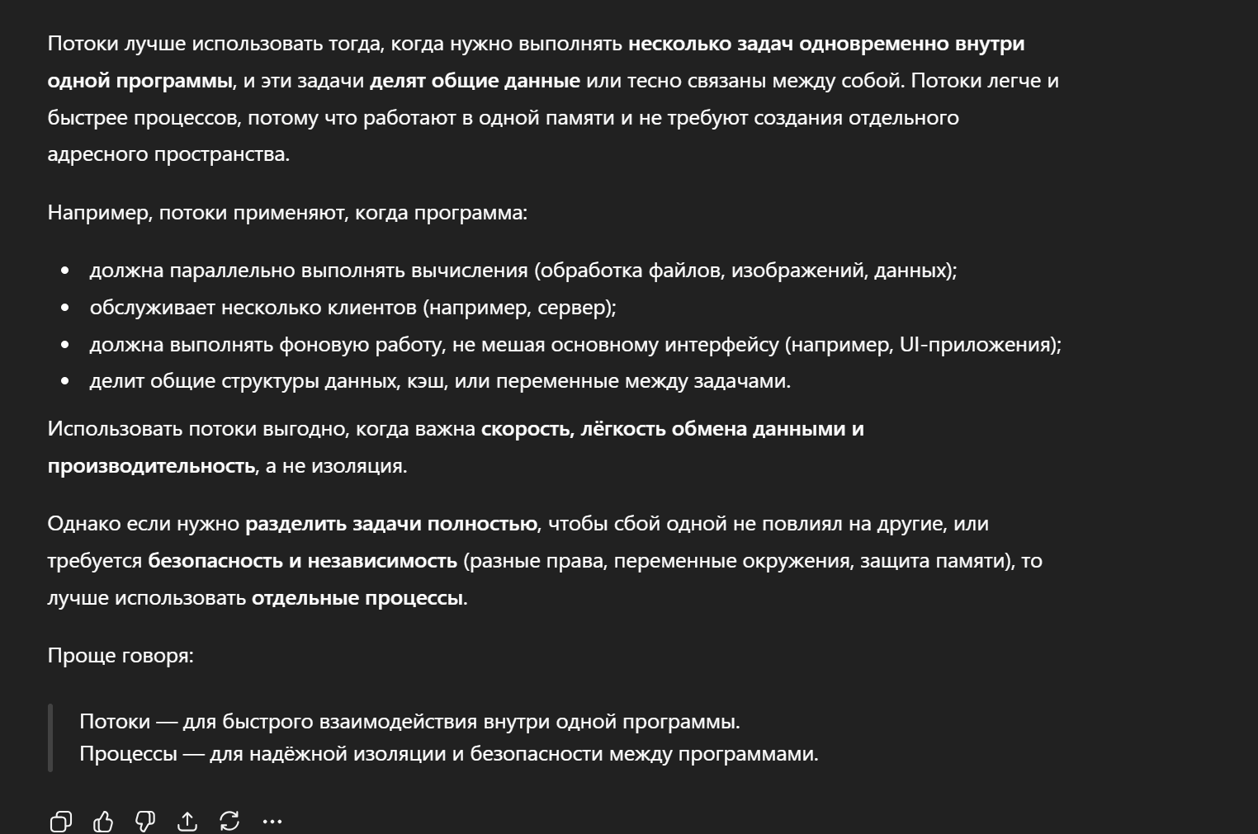
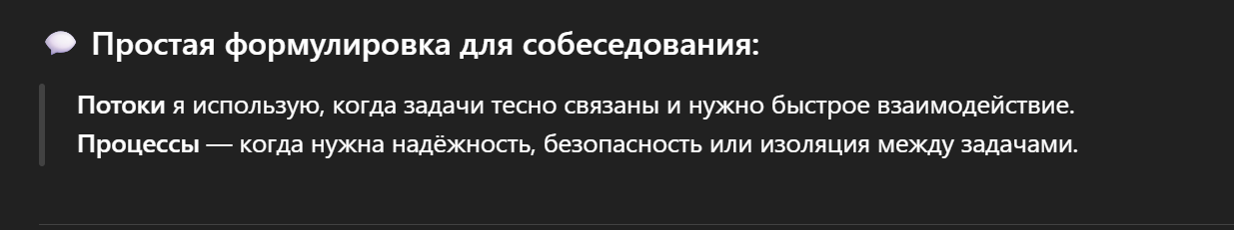
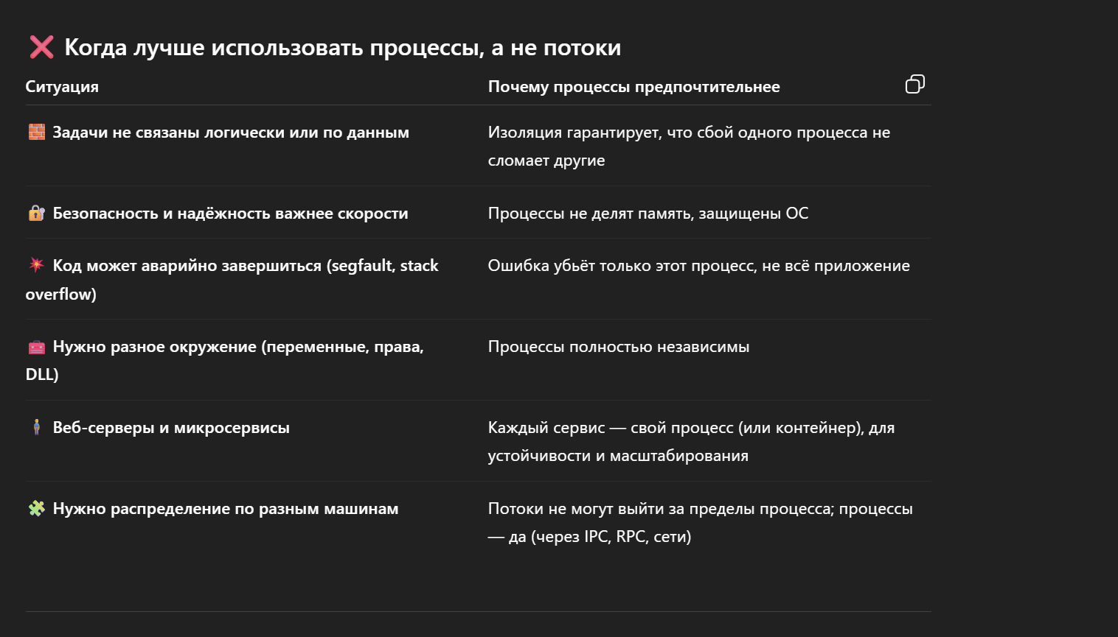
- Какие функции WinAPI для работы с потоками вы знаете? POSIX?
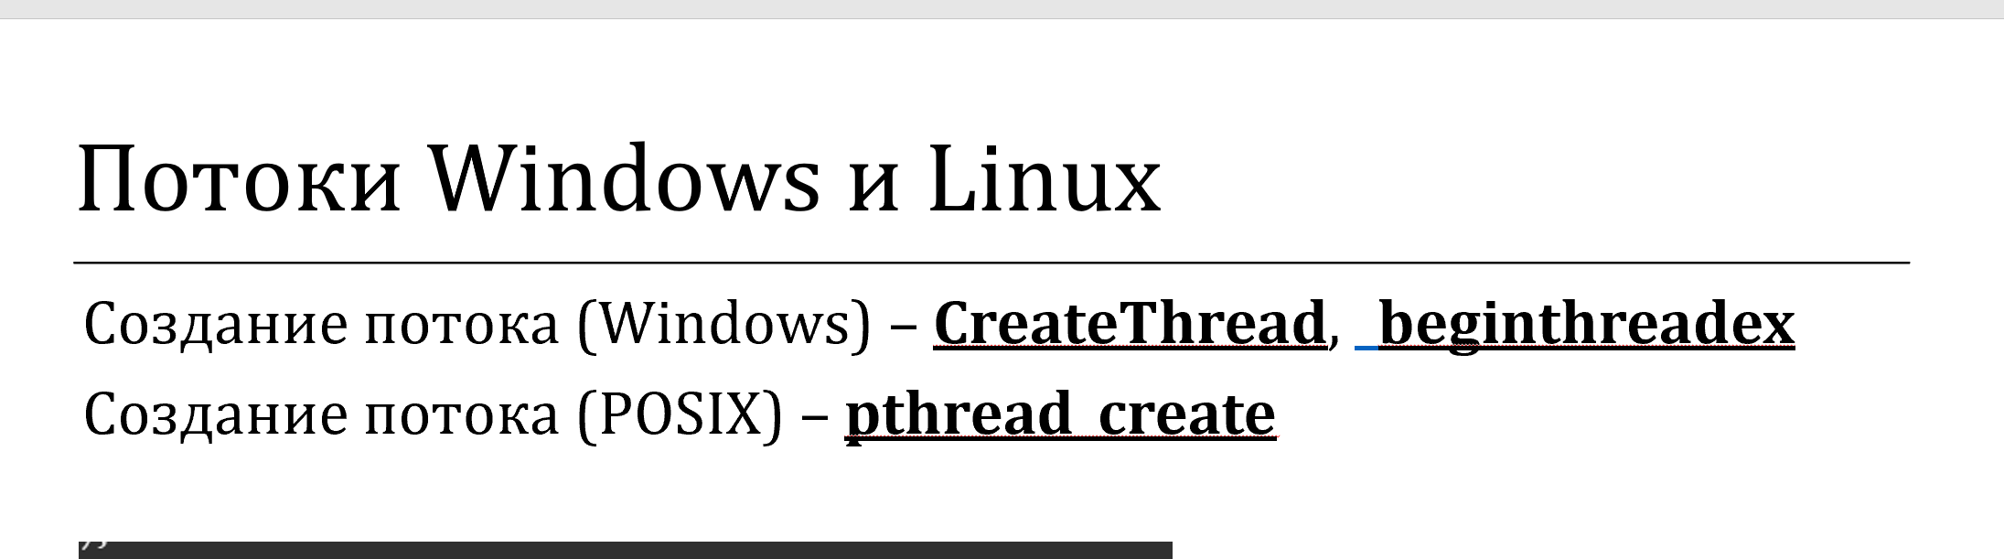
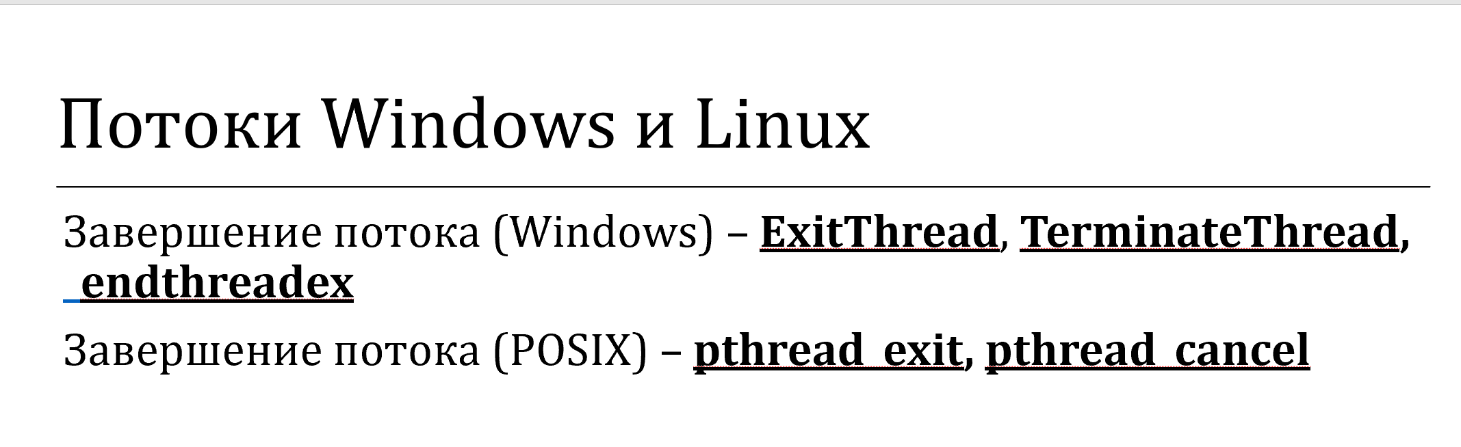
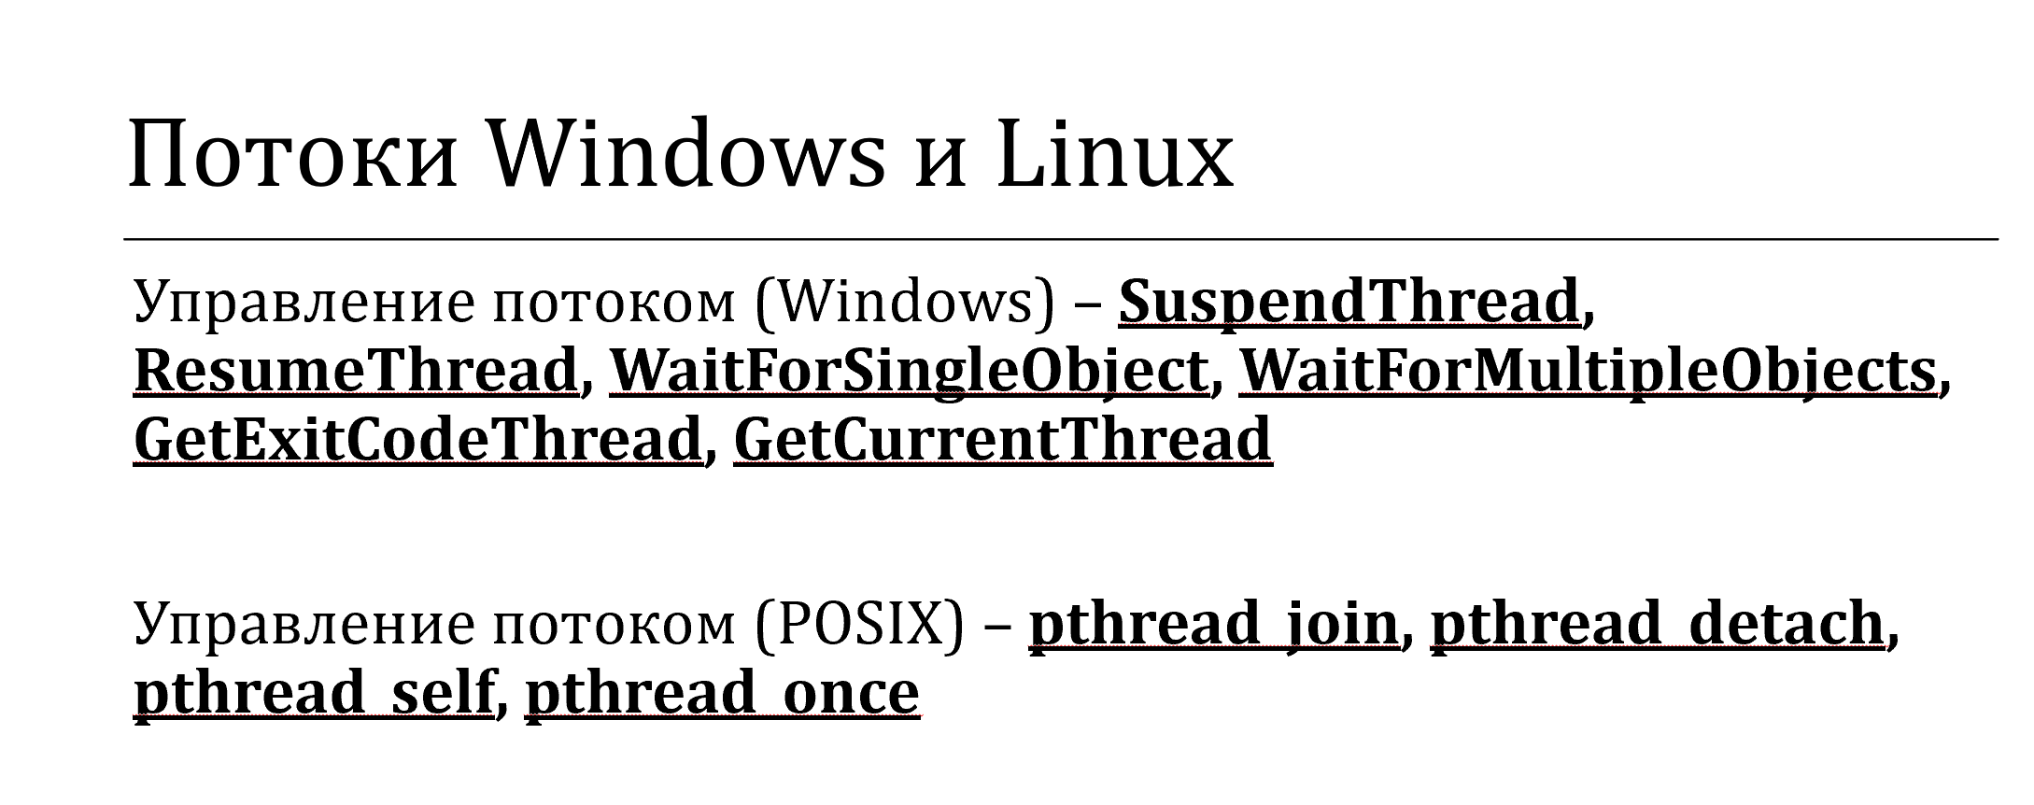
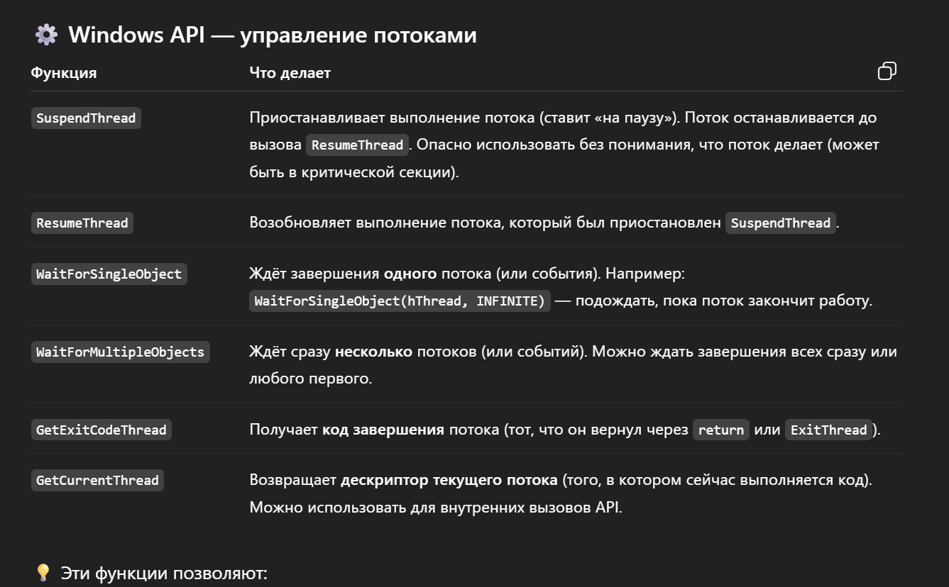
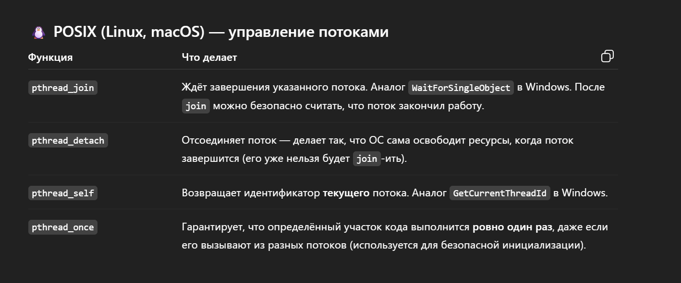
- Какие ресурсы доступны потоку?
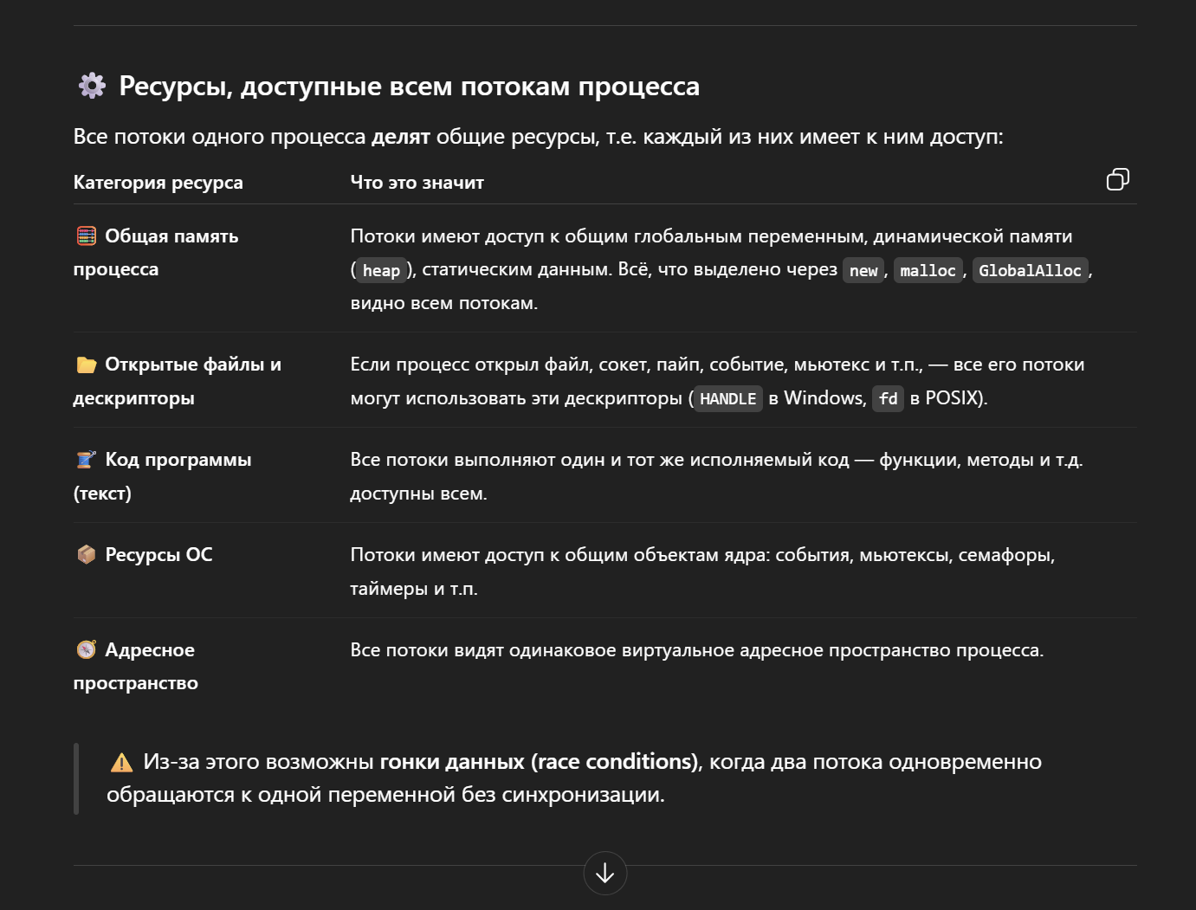
- Какие бывают потоки? В чём их преимущества и недостатки?
